Суть проекта – сайт с поздравлениями, позволяет его пользователя поздравлять друг друга.

Есть функции :

Регистрация

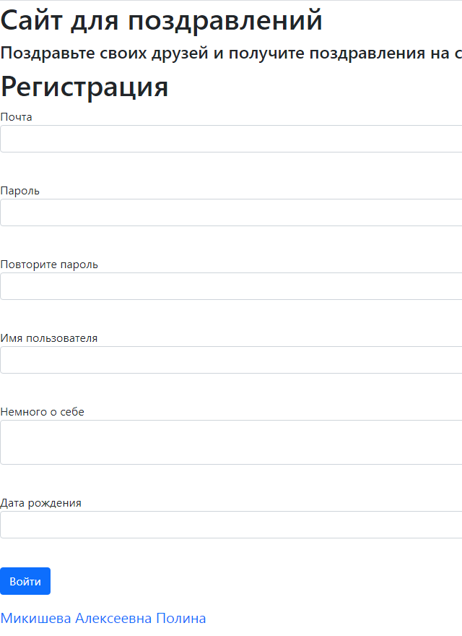

Авторизация

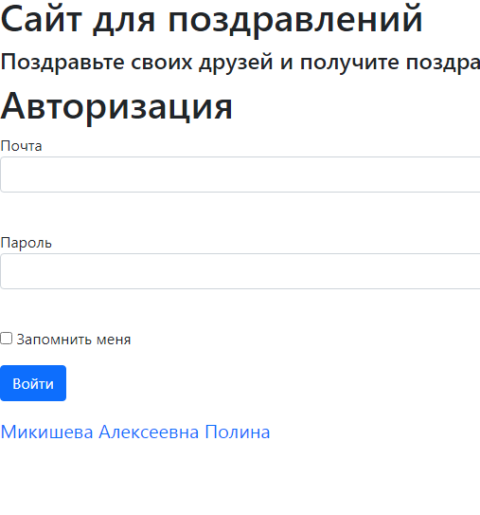

Страница пользователя

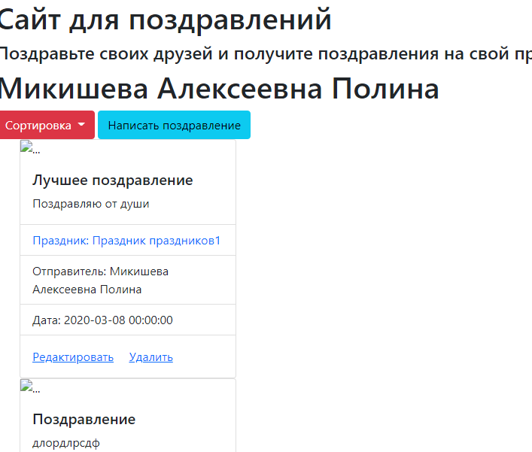

Страница праздника

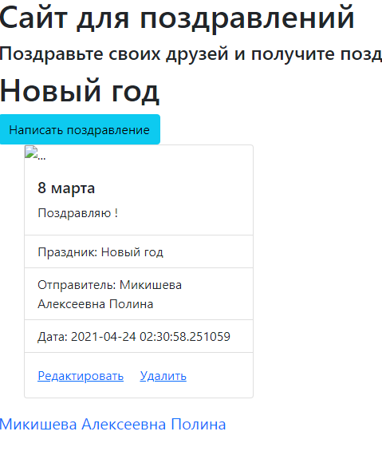

Написание, редактирование удаление поздравления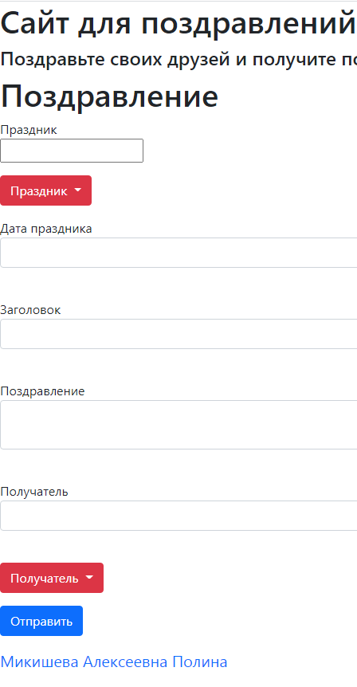

Добавление, редактирование, удаление праздника (только для пользователей с ролью администратор)

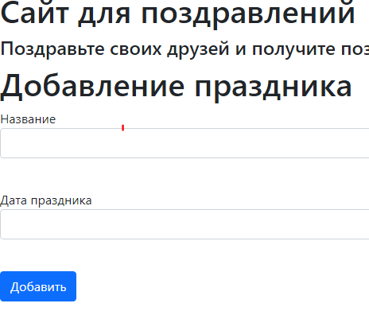

Добавление, редактирование, удаление роли пользователя (только для пользователей с ролью администратор)

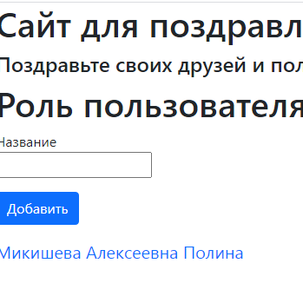

На странице пользователя сделана сортировка по праздникам

Сделано api можно получить все поздравления, получить поздравление по id, добавить, удалить, редактировать поздравления

Модель данных нашего проекта

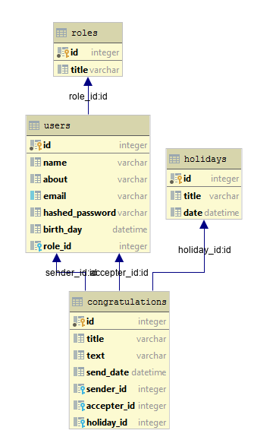

Основные классы - классы сущности Users, Congradulations, Roles, Holidays(папка data), в этой же папке вспомогательные файлы db_session.py, all_models, создающие БД.

Папка templates содержит все html шаблоны

Классы формы – CongratForm, RoleForm, RegisterForm, LoginForm, HolidayForm(папка forms)

В файле main.py все обработчики, файл api.py реализует api